Целевая прогулка «Азбука безопасного движения»
Старшая группа «Мальвина».
Воспитатели Балбекова О.Я, Овчинникова И.В.
Цель: закрепить знания детей об основных элементах дороги и дорожных знаках.

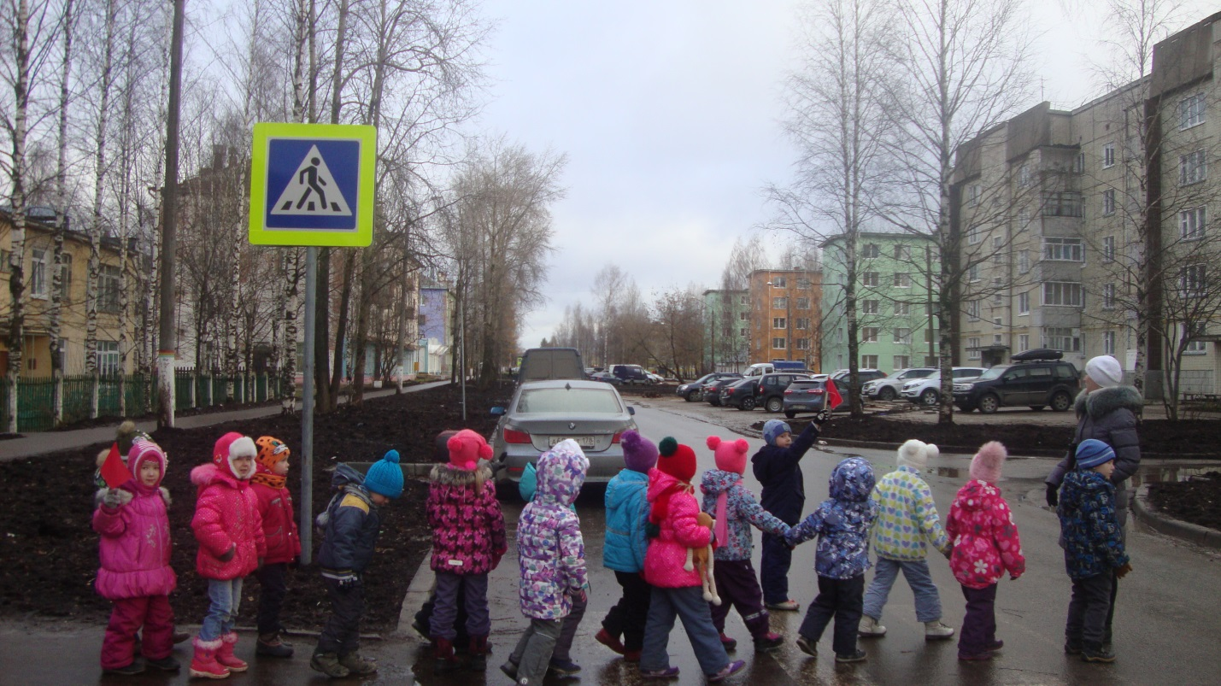
Знак «Пешеходный переход».

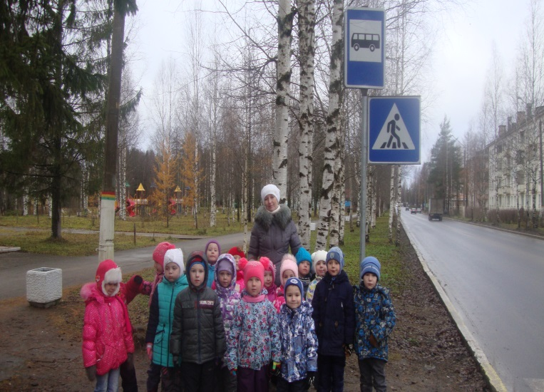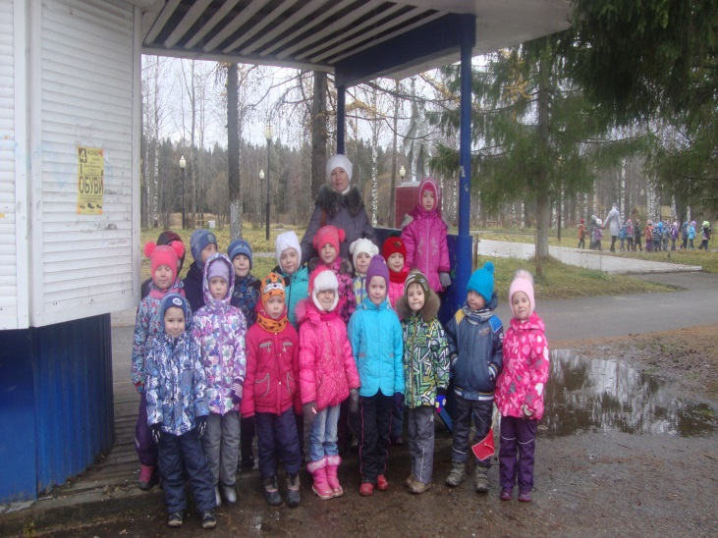
Знак «Автобусная остановка».
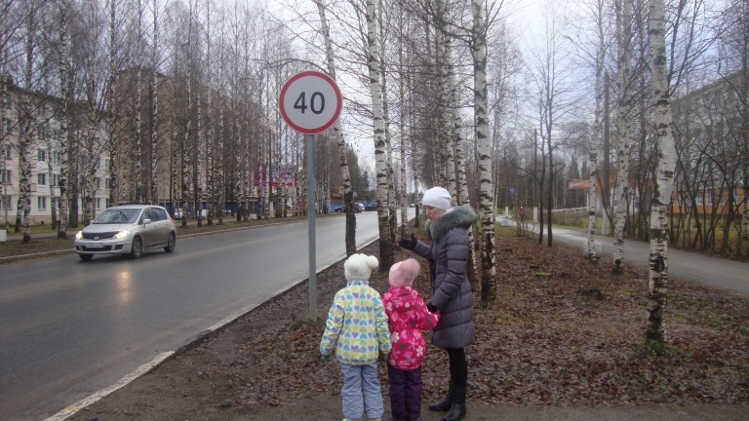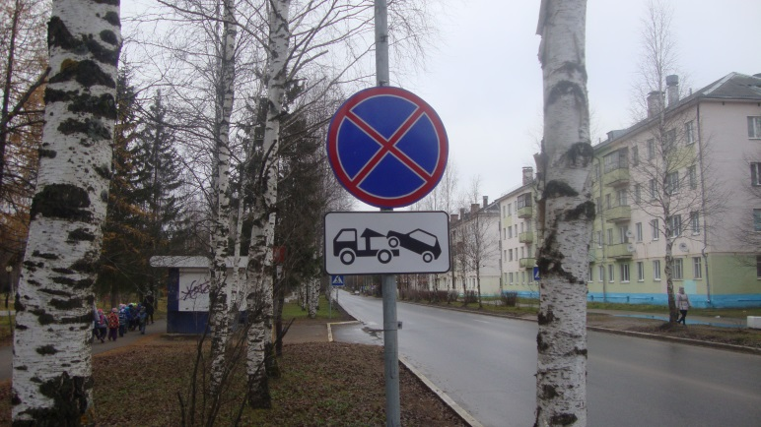
Знак «Ограничение скорости». Знак «Остановка запрещена».
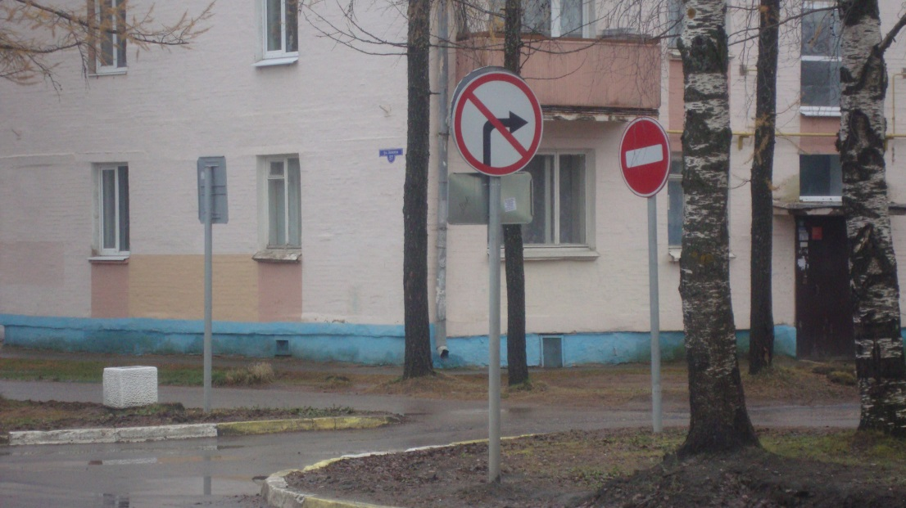
Знак «Поворот запрещён». Знак «Въезд запрещён».

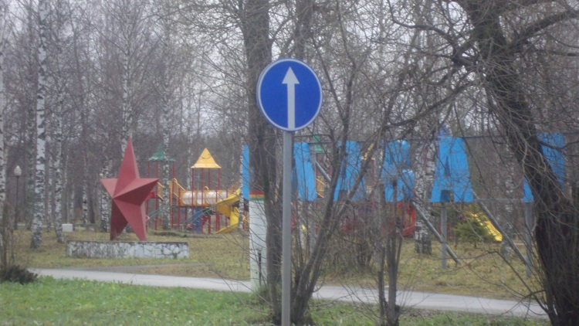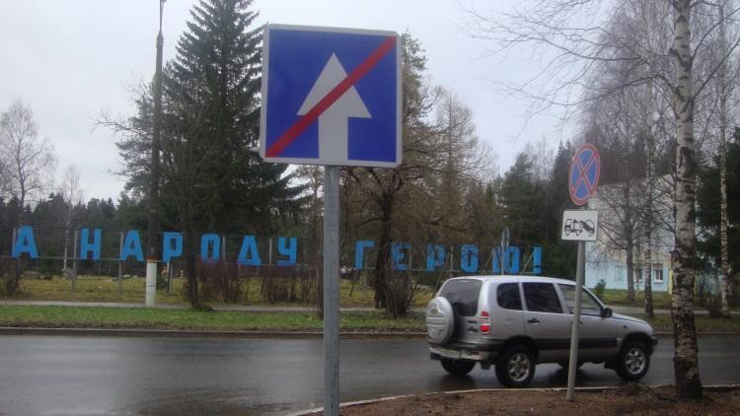
Знак «Одностороннее Знак «Конец одностороннего движение». движения».

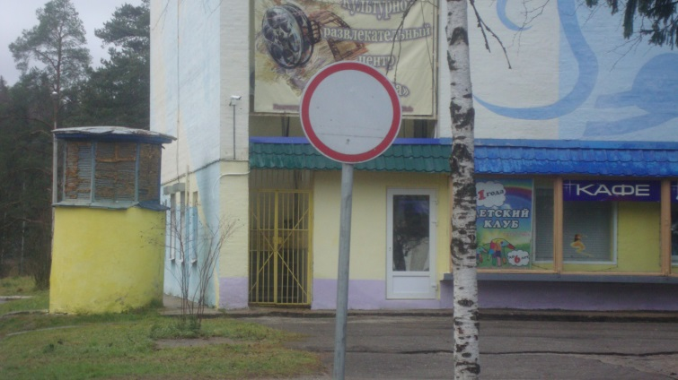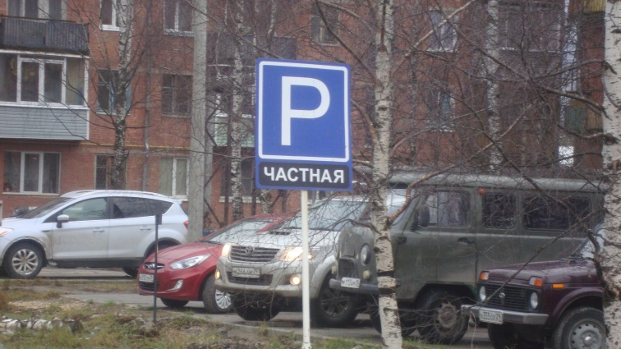
Знак «Движение запрещено». Знак «Место стоянки».
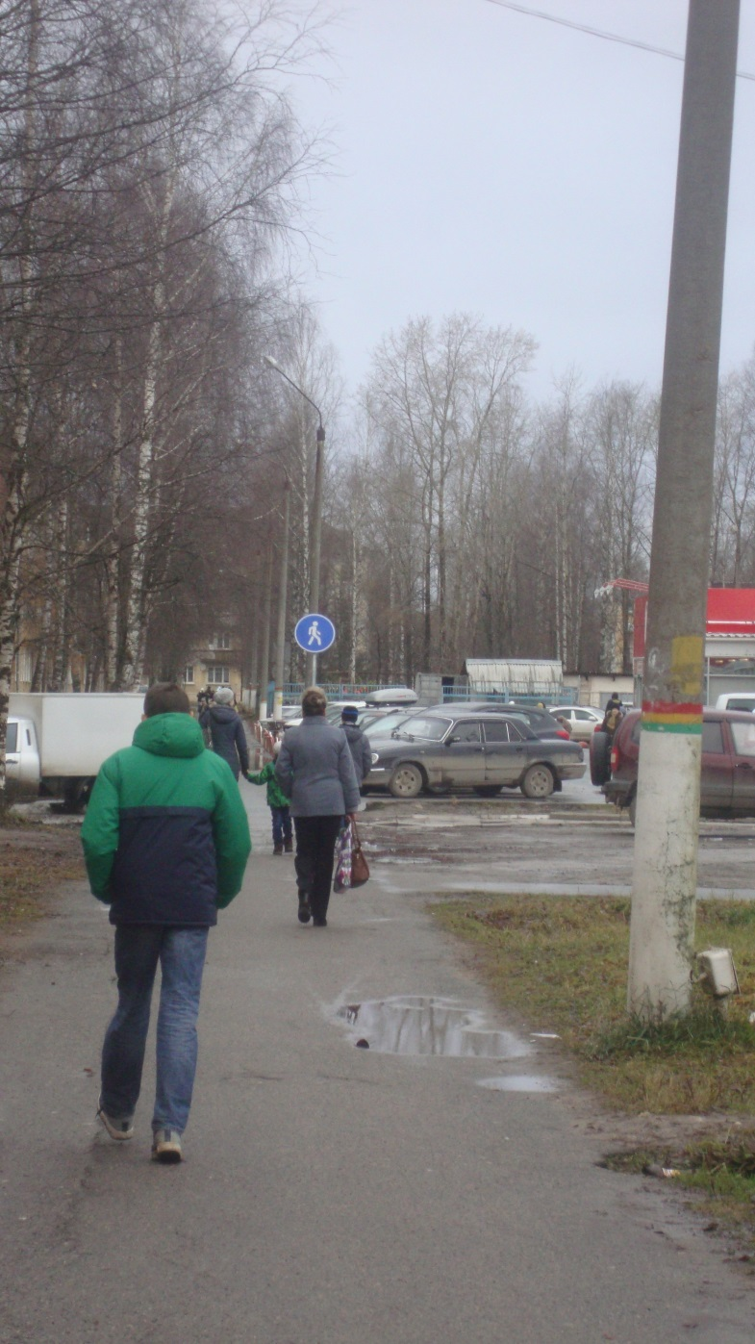
Знак «Пешеходная зона».

